7 класс
Информатика
Дата урока: 24.10.22
Тема 2
Урок 7 Компьютерные вирусы.
Цель урока: познакомиться с видами антивирусных программ, изучить методы защиты информации от вирусов, получить практические навыки работы с антивирусной программой; развивающая: развивать интеллектуальные умения: выделять главное анализировать, сравнивать, делать выводы, расширить кругозор.

Ход урока
- Организационный момент.
Здравствуйте, ребята!
Двадцать четвертое октября
Классная работа

II. Изучение нового материала.
РАССМОТРИТЕ СЛАЙДЫ!!!!
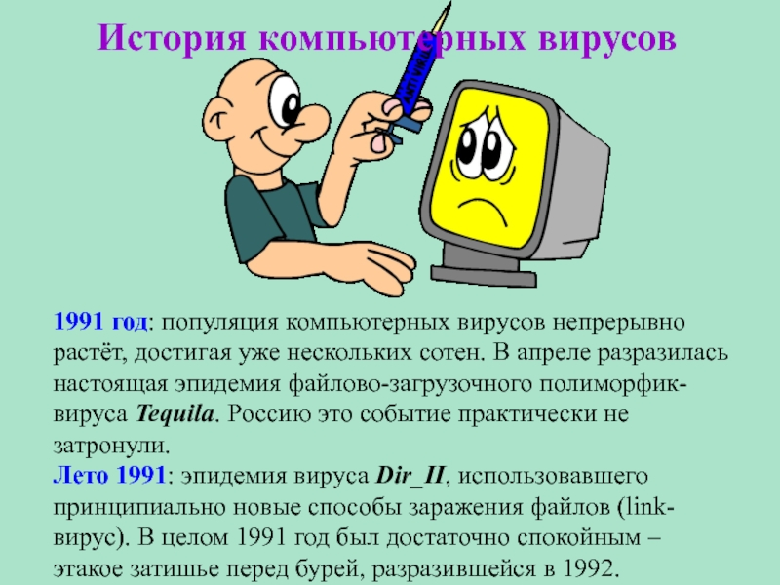
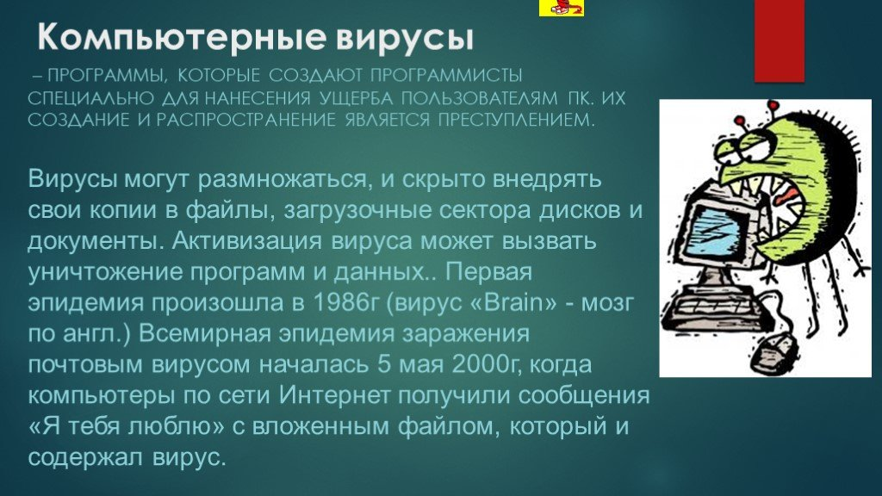
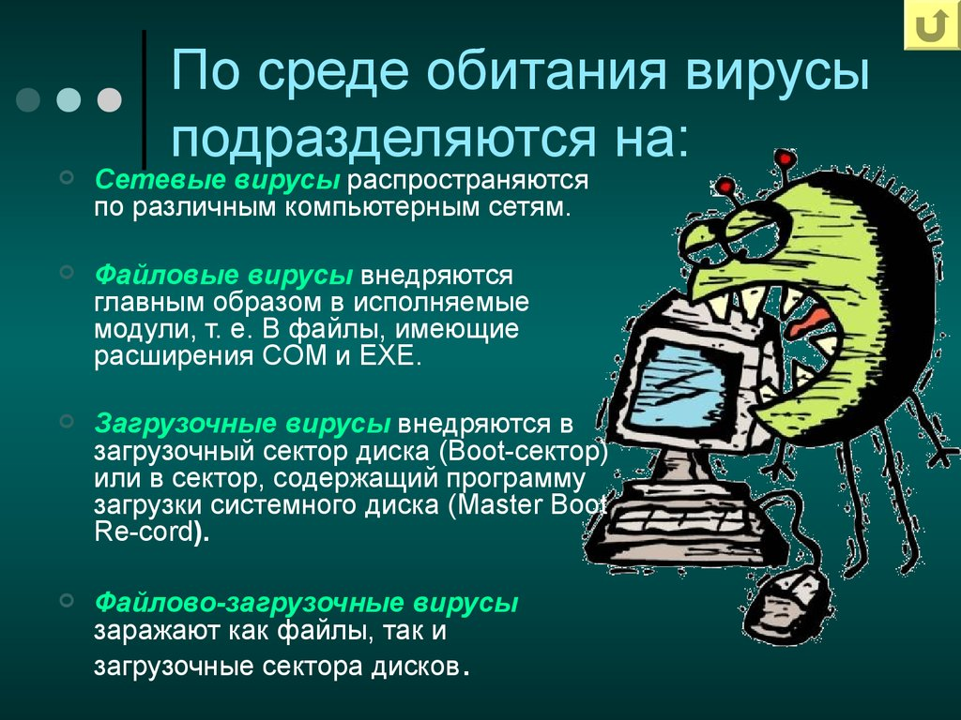
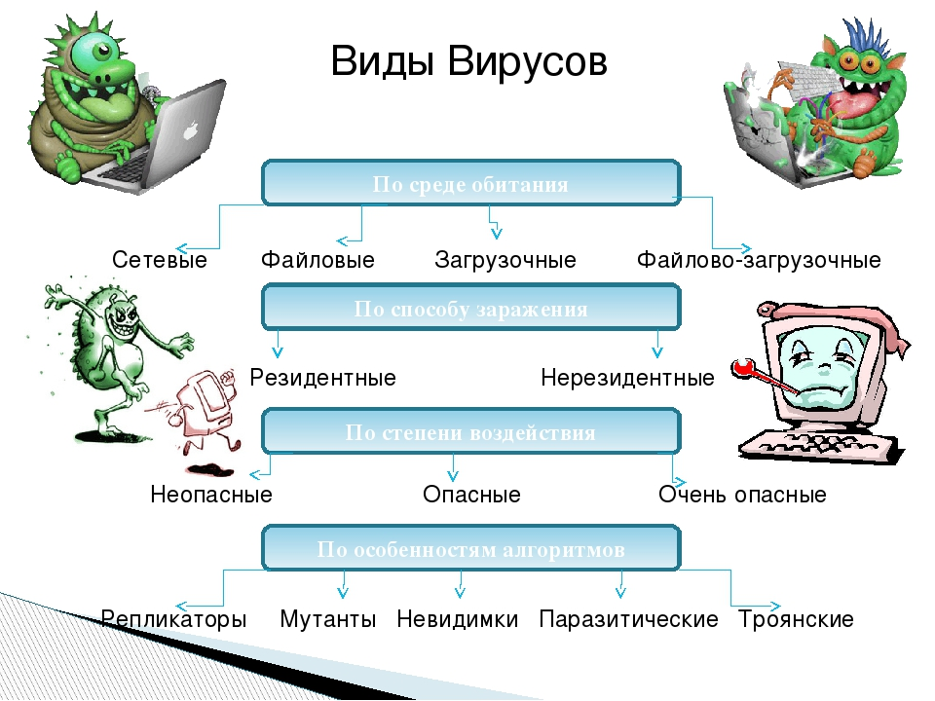

- Закрепление
- На основе слайда записать конспект в рабочую тетрадь.

- Домашнее задание.
- Используя изученный на уроке материал, подготовить интересные вопросы для викторины (3-5 вопросов), записать их в тетрадь

Выполненные задания в тетрадях фотографируйте и присылайте в (личный чат на ВК, телеграмм, на адрес электронной почты bondareva14031983@gmail.com) для проверки.

